**Sprint 1**

**DISTRIBUCIÓN DE ROLES:**

**SCRUM MASTER:** Carlos Eduardo Campos

**SCRUM TEAM:** Jorge Luis Sidgo

Liza Michell Guerrero

**SPRINT GOAL: Diseñar y codificar la Base de Datos de proyecto, así como también diseñar y desarrollar las interfaces gráficas de acceso al sistema para usuarios y votante.**

**DETALLES:**

**Daily Scrum 1:**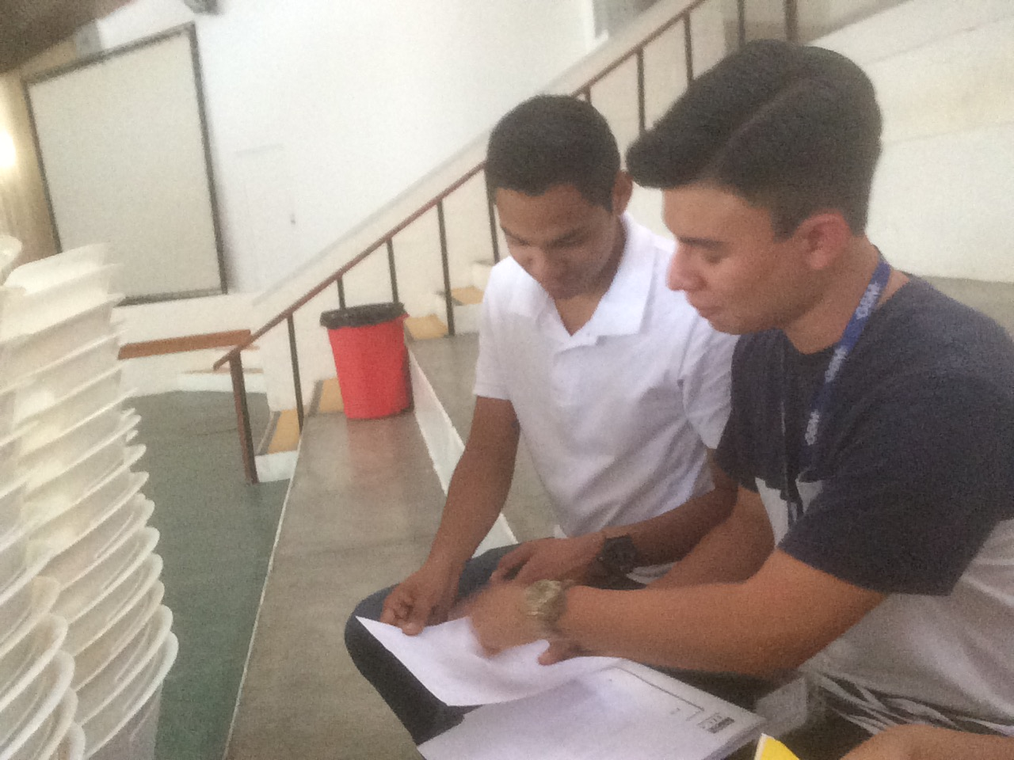

|  |  |
| --- | --- |
| **¿Que se ha logrado desde la última reunión de Scrum?** |  |
| **¿Qué es lo que se va a lograr hasta la próxima reunión de Scrum?** |  |
| **¿Que impide llevar a cabo nuestras actividades?** |  |

**Daily Scrum 2:**

|  |  |
| --- | --- |
| **¿Que se ha logrado desde la última reunión de Scrum?** |  |
| **¿Qué es lo que se va a lograr hasta la próxima reunión de Scrum?** |  |
| **¿Que impide llevar a cabo nuestras actividades?** |  |

**Daily Scrum 3:**

|  |  |
| --- | --- |
| **¿Que se ha logrado desde la última reunión de Scrum?** |  |
| **¿Qué es lo que se va a lograr hasta la próxima reunión de Scrum?** |  |
| **¿Que impide llevar a cabo nuestras actividades?** |  |

**Daily Scrum 4:**

|  |  |
| --- | --- |
| **¿Que se ha logrado desde la última reunión de Scrum?** |  |
| **¿Qué es lo que se va a lograr hasta la próxima reunión de Scrum?** |  |
| **¿Que impide llevar a cabo nuestras actividades?** |  |

**Daily Scrum 5: que onda mañana terminamos esto papu xd**

|  |  |
| --- | --- |
| **¿Que se ha logrado desde la última reunión de Scrum?** |  |
| **¿Qué es lo que se va a lograr hasta la próxima reunión de Scrum?** |  |
| **¿Que impide llevar a cabo nuestras actividades?** |  |

**Daily Scrum 6:**

|  |  |
| --- | --- |
| **¿Que se ha logrado desde la última reunión de Scrum?** |  |
| **¿Qué es lo que se va a lograr hasta la próxima reunión de Scrum?** |  |
| **¿Que impide llevar a cabo nuestras actividades?** |  |

**Daily Scrum 7:**

|  |  |
| --- | --- |
| **¿Que se ha logrado desde la última reunión de Scrum?** |  |
| **¿Qué es lo que se va a lograr hasta la próxima reunión de Scrum?** |  |
| **¿Que impide llevar a cabo nuestras actividades?** |  |